Михаил Романов

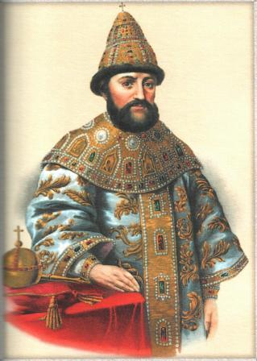
Михаил Федорович Романов стал родоначальником царской династии, первым Романовым, взошедшим на русский престол. Избрание шестнадцатилетнего Михаила Романова, сына митрополита Филарета, на Земском Соборе, стало неким компромиссом…
Михаил Романов рос в семье с жесткими правилами, оставленный без внимания и ласки родителей. Его отец и мать стремились влиять и влияли на политическую обстановку в государстве. За это и были наказаны Борисом Годуновым, стоящим у власти. Бесспорно, что самодержец чувствовал в семействе Романовых своих ближайших и опаснейших конкурентов, буквально "наступающих ему на пятки" и способных внести смуту среди боярского собрания. Поэтому, отец четырехлетнего Михаила Романова был пострижен в монахи, а мать – сослана в монастырь. Только после смерти царя семья воссоединилась, но мира не нашла. Московские бояре начали усиленно уговаривать родителей Михаила Романова дать согласие на избрание их отрока русским царем. Точку в этом диалоге поставил последний довод бояр – освободить царского отца из польского плена более вероятно, нежели митрополита. И Ксения Ивановна, мать Михаила Романова, согласилась…
Начало семнадцатого века для России было трудным периодом – опустевшая казна, казачьи бунты, соседние Польша и Швеция прощупывает русские границы. И именно в этот период Михаил Федорович Романов оказался на троне великой Империи. Расчет совета бояр был весьма прозрачен – Михаил Федорович Романов должен стать неким "свадебным генералом", а править фактически будет отец Филарет. Расчет Боярской Думы оправдался практически полностью – под сильной рукой Филарета юный царь мужал и набирался опыта управления государством. Однако, понимая шаткость и номинальность своего положения, Федор Романов также вел свой тайную политику. И прежде всего, он понимал, что должен заручиться поддержкой как можно большего количества дворян и перетянуть их на свою сторону. С этой целью были возвращены земли крупнейшим из них. Неожиданно Федор Михайлович поступил с разбойными отрядами казаков, нагонявшими страх на русских просторах. Предводители и те, кто не мыслил свое существование без разбоя, были публично казнены, остальные же получили полную амнистию и… земли в придачу. Эти шаг позволили построить преданные тылы для предстоящей борьбы за реальную власть.
Смутные времена были позади, на престоле первый из рода Романовых, представители которого правили в Имперской России более трехсот лет.

